职业卫生检测技术服务信息公开表
用人单位  名称 | 青岛地铁运营有限公司
地理位置 | 青岛市崂山区深圳路99号
联系人 | 胡桂芳
调查专业  技术人员名单 | 王洪帅、贾健 | 调查时间 | 2024.03.12 | 陪同人 | 胡桂芳
采样专业  技术人员名单 | 贾健、马树文、王文超、张心、王洪帅 | 采样时间 | 2024.03.19、2024.03.25、2024.03.28、2024.04.01 | 陪同人 | 胡桂芳
检测专业  技术人员名单 | 李笑笑、常鑫钰、包红艳、孙颖、郭秀丽、田立茹 |  | 检测时间 | 2024.03.19~2024.03.20、2024.03.29、2024.04.02
影像资料  （调查影像资料及采样影像资料） | 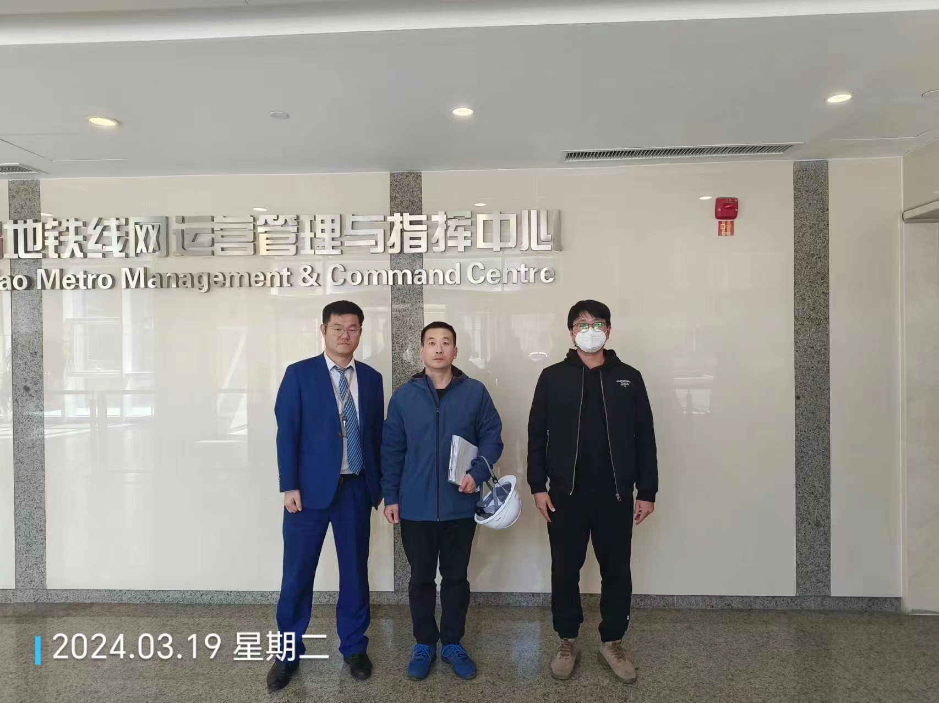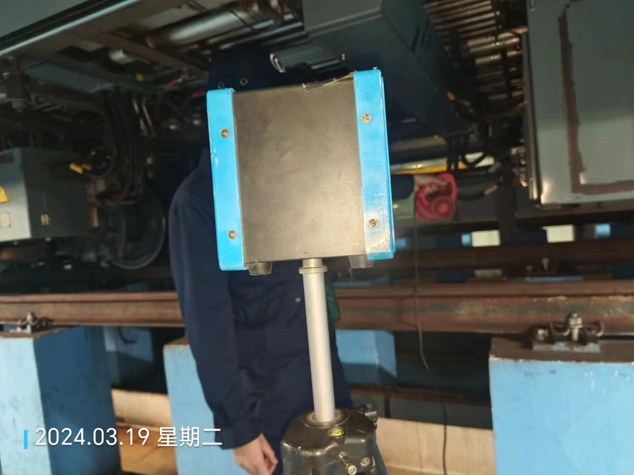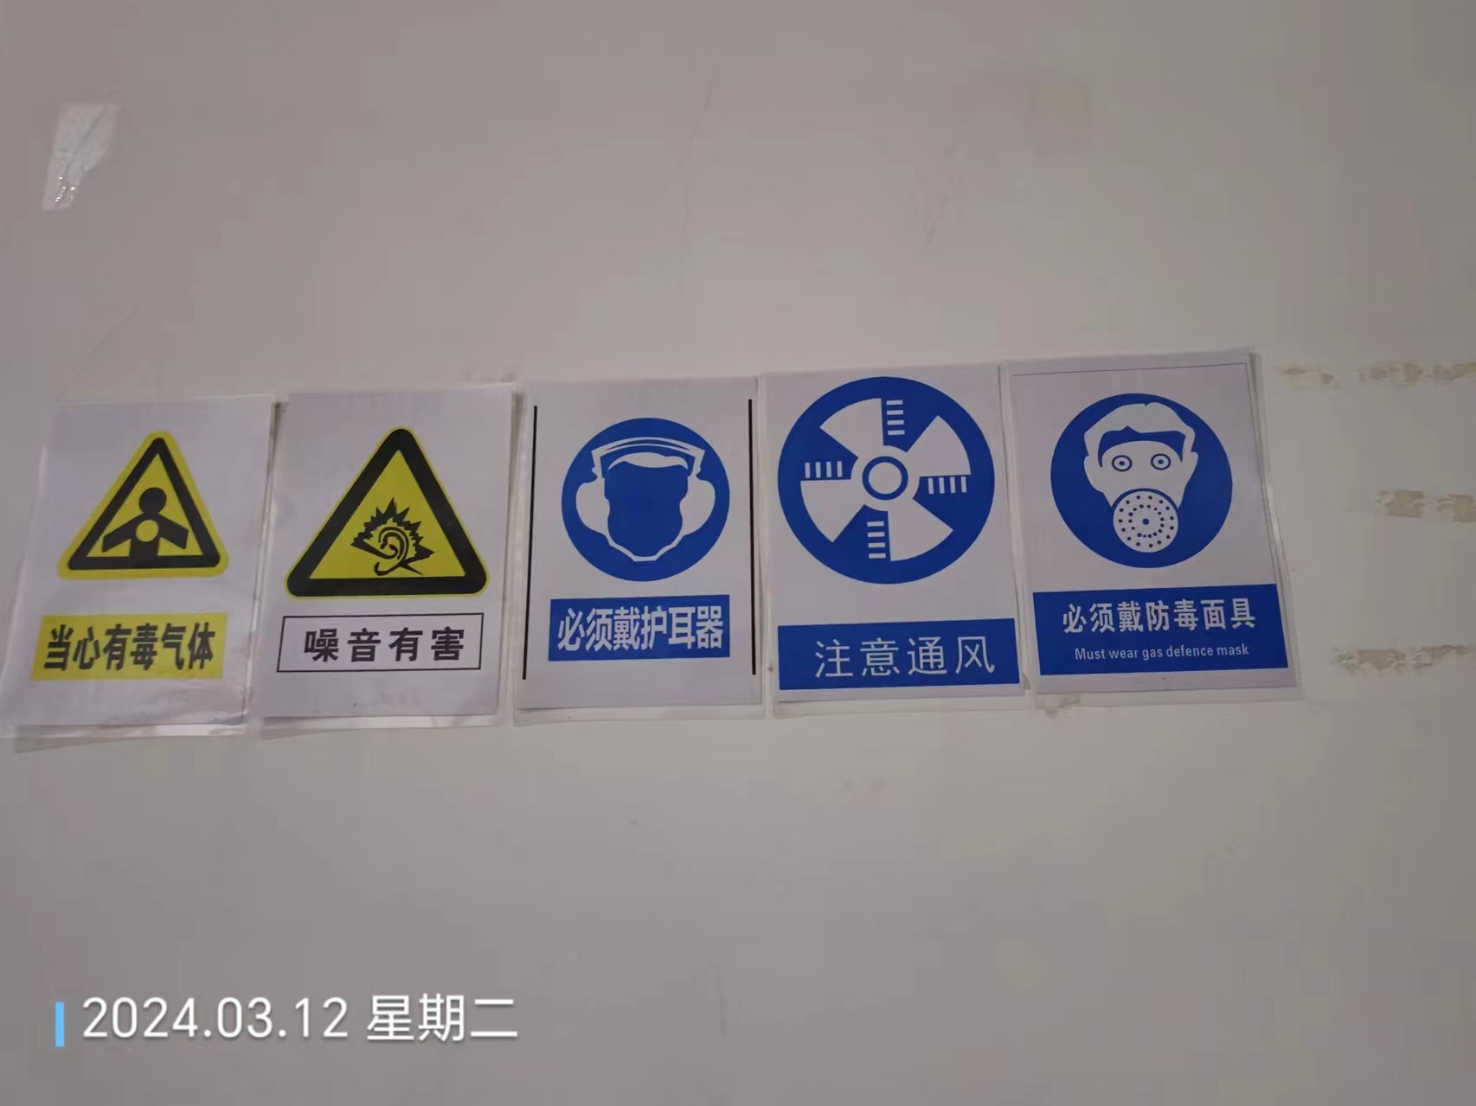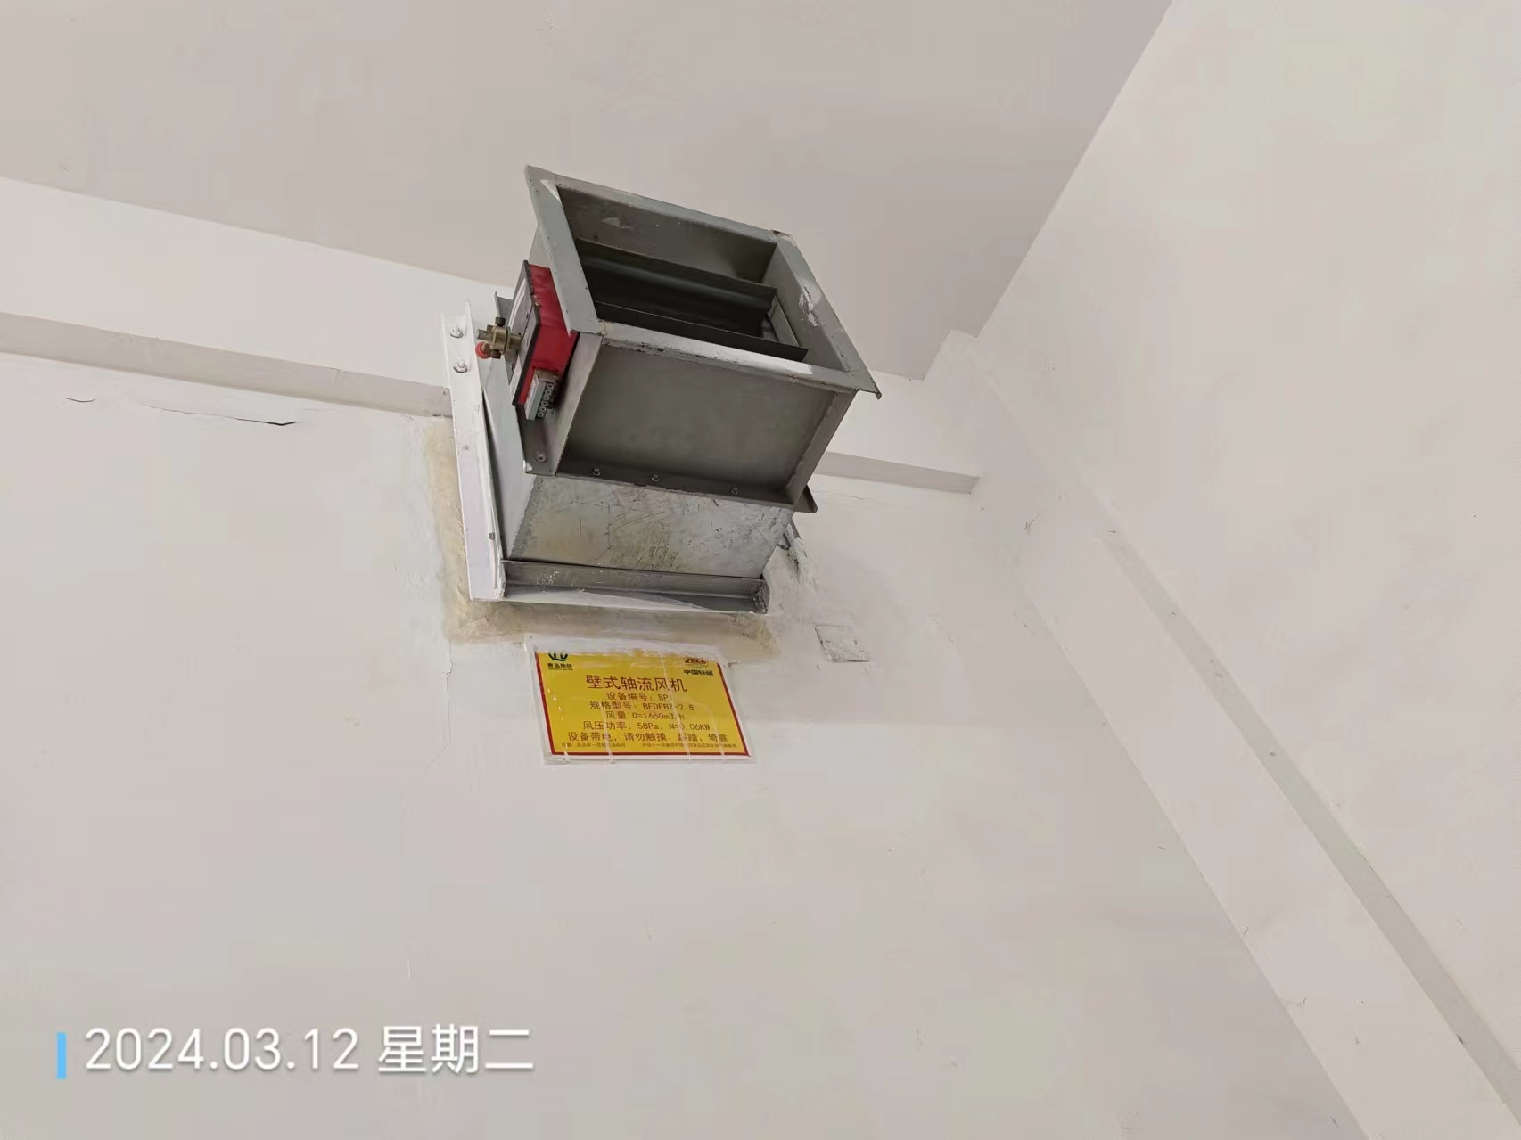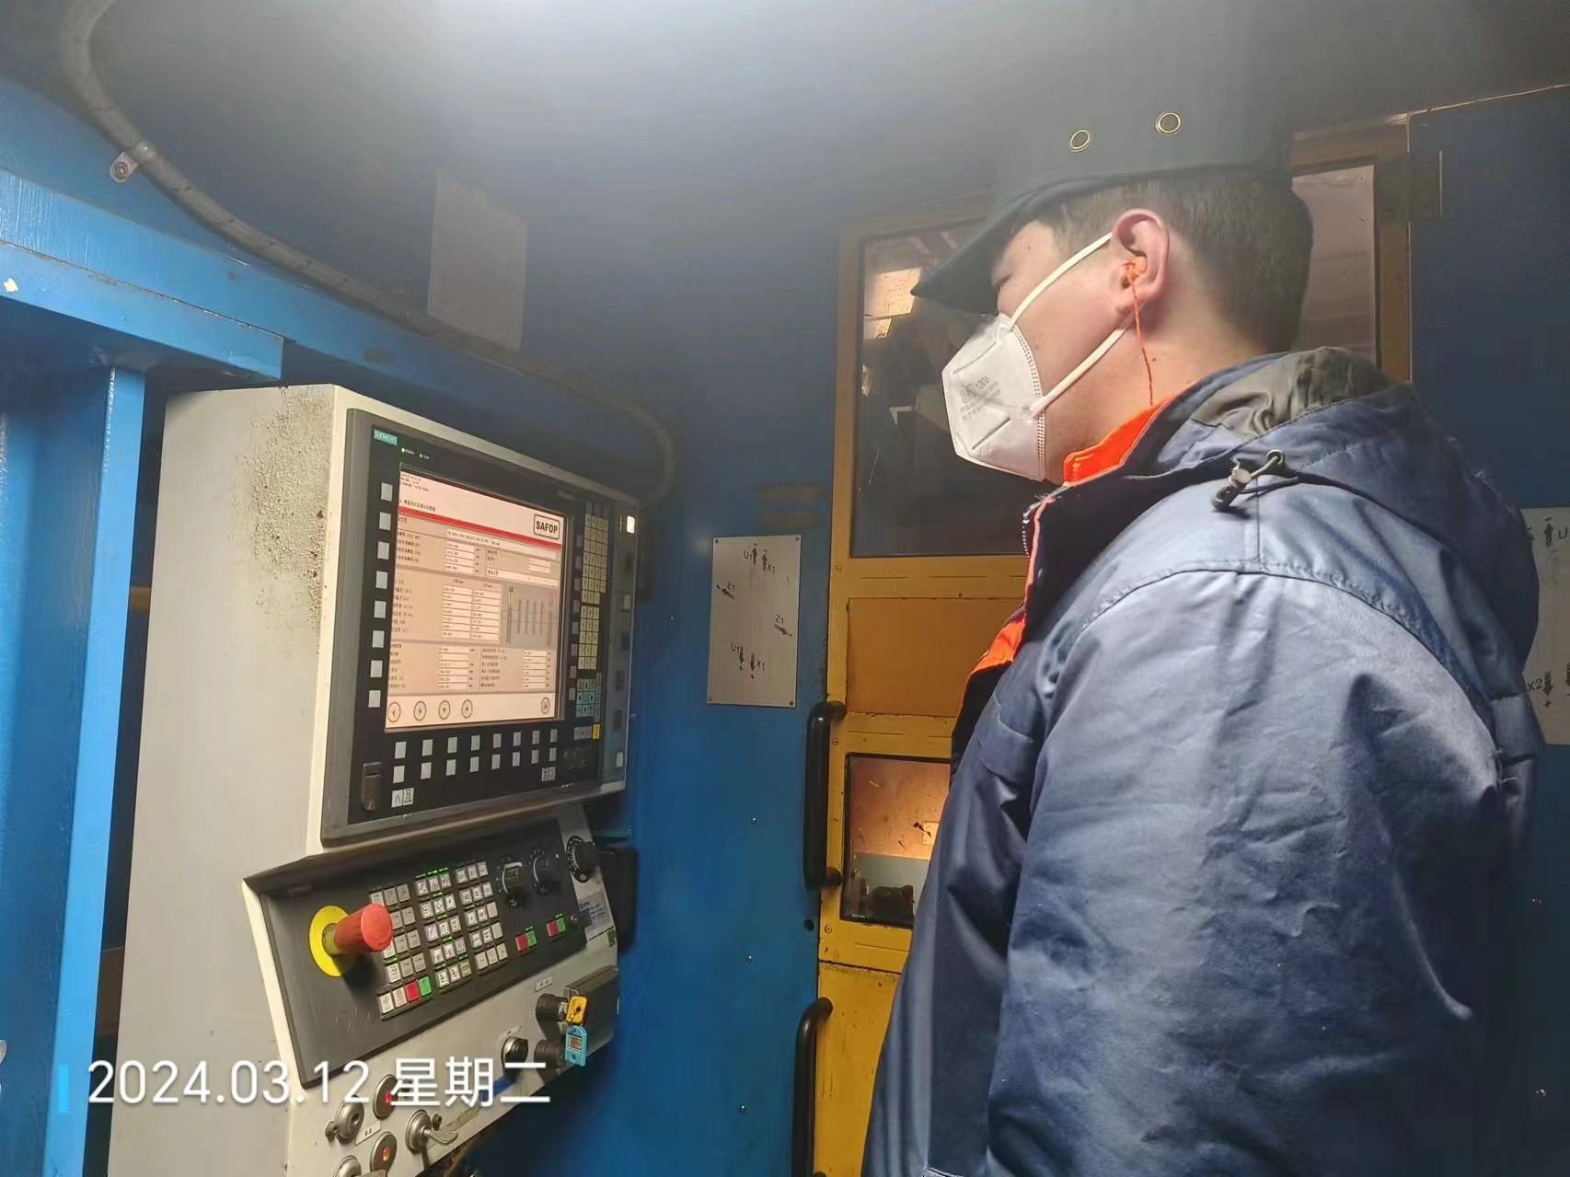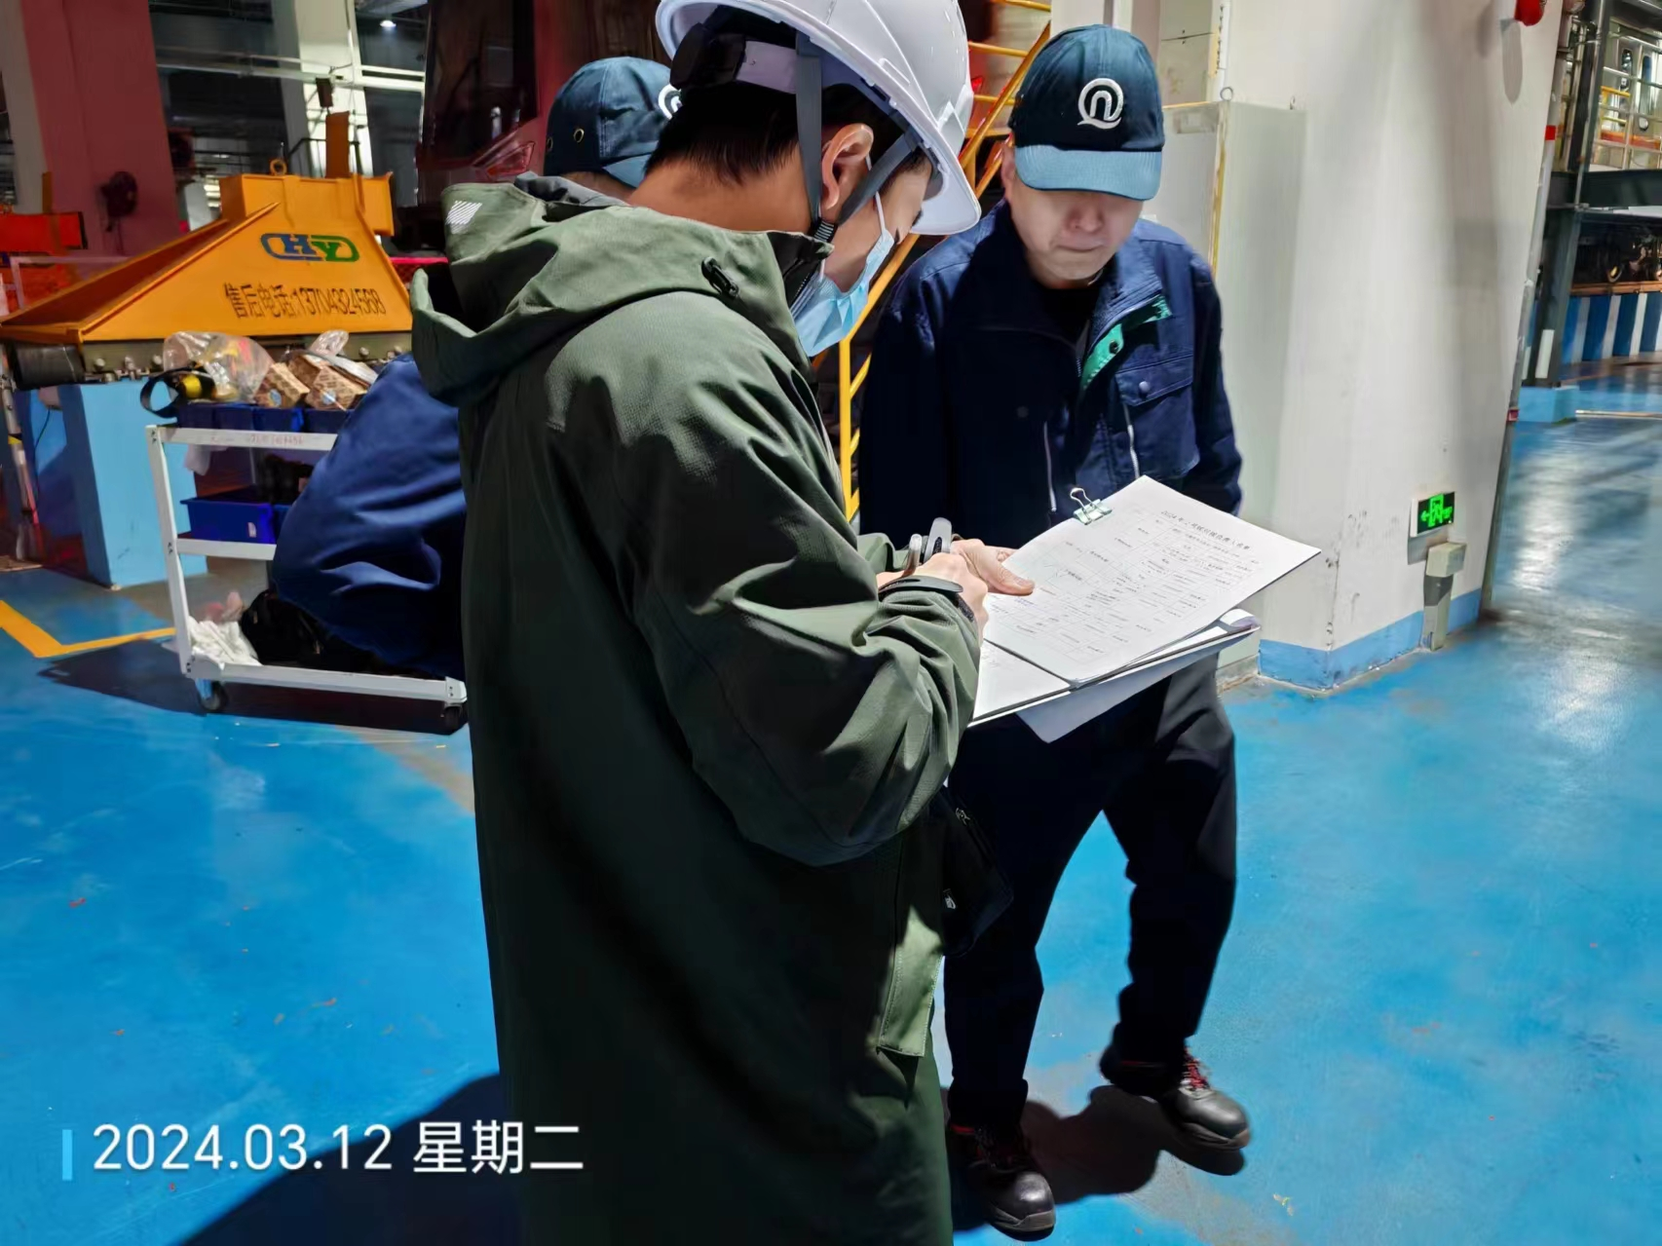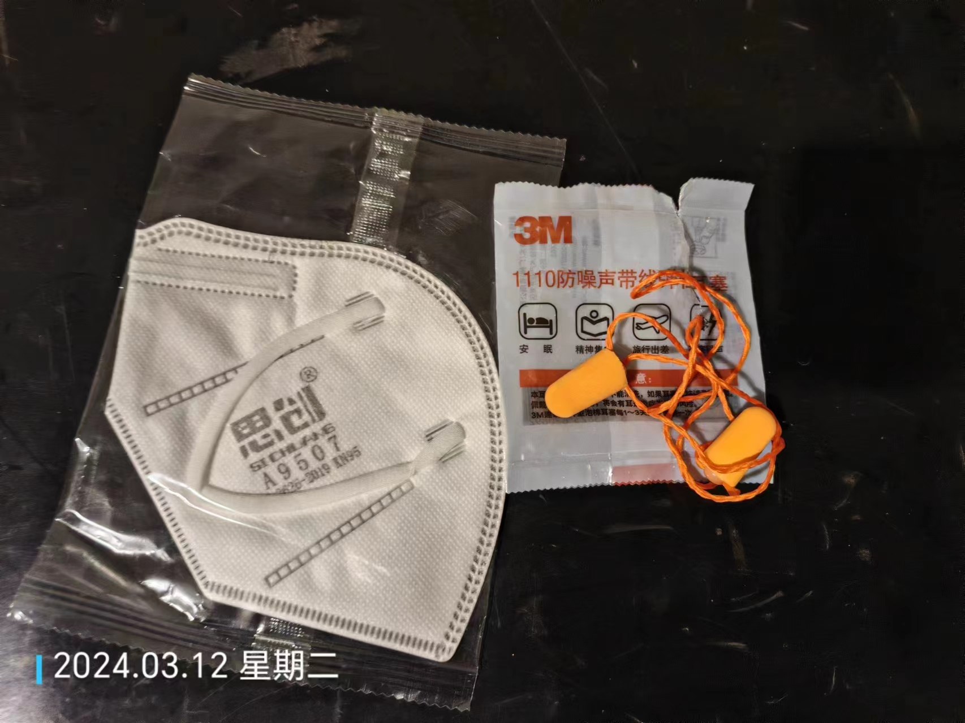
公示日期：2024.07.01

